
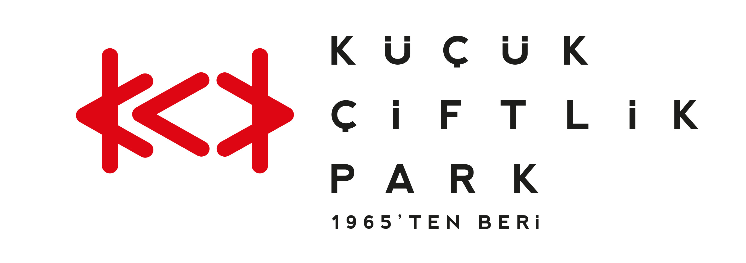
Basın Bülteni
bkz.
Banu K. Zeytinoğlu İletişim
Bahar BALKAN
baharb@bkziletisim.com
0 541 281 12 00

DİSKO-POP’UN FRANSIZ YILDIZI
L’IMPÉRATRICE ile
21 AĞUSTOS’TA
KÜÇÜKÇİFTLİK PARK’TA YAZIN EN “COOL” GÜNÜ:
“SUMMER LOVE”

Fransız disko-pop’un ışıltılı sentezi L’Impératrice, 21 Ağustos’ta KüçükÇiftlik Park’ı dev bir yazlık diskoya çevirmeye geliyor! Yazın ritmini yükseltmeye hazırlanan “Summer Love”da L’Impératrice’in yanı sıra Büyük Ev Ablukada, Avangart Tabldot ve İlhan Erşahin & Barış K sahnede olacak. Açık hava gün boyu müzik, dans, güneş, pop-up restoranlar, kokteyl barlar ve eğlenceli oyunlarla hafta sonu ruhunu hafta içine taşıyan “Summer Love”, yaza yakışır hafiflikte sakin ama enerjik ortamıyla İstanbullulara adeta yazlık bir kaçış sunacak. +1 Sunar katkıları, Coca-Cola desteği ve URU organizasyonuyla düzenlenen etkinlik için biletler Biletix’te, Bubilet’te ve KüçükÇiftlik Park gişesinde!

KüçükÇiftlik Park, 21 Ağustos 2025 Perşembe günü “Summer Love” ile ağustos ayını şehirde geçirenler için şehrin kalbinde bir vaha yaratacak.

“Summer Love”da sahnenin yıldızı, Fransız disko-pop müziğinin uluslararası temsilcisi L'Impératrice olacak. Kendi tarzlarını 70’ler disko, funk ve modern elektronik tınılarla harmanlayan grup, dinleyicilerini benzersiz bir ses yolculuğuna çıkaracak. Etkinlik sahnesi aynı zamanda alternatif müziğin sevilen grubu Büyük Ev Ablukada, uluslararası arenada canlı performanslarıyla dikkat çeken Avangart Tabldot ve cazla elektronik müziği harmanlayan İlhan Erşahin & Barış K’nın performanslarına da ev sahipliği yapacak.

Gün boyu sürecek “Summer Love” etkinliğinde konserlerin yanı sıra lezzetli yeme-içme alternatifleri, alışveriş stantları ve sürpriz performanslarla yazın enerjisinin doyasıya hissedileceği rengârenk bir atmosfer yaşanacak.

Kapı açılış saati 15.00 olan festivalin biletleri Biletix’te, Bubilet’te ve KüçükÇiftlik Park gişesinde!

Bilgi için: instagram.com/kucukciftlikpark
kucukciftlikpark.com
x.com/KucukCiftlik

KüçükÇiftlik Park HAKKINDA
İstanbul’un kalbinde yer alan KüçükÇiftlik Park, 17. yüzyıldan beri şehrin kültür ve eğlence merkezi. Günümüze kadar mesire alanı, hasbahçe, gazino ve lunapark olarak İstanbulluları ağırlayan mekan, bugün kurumsal etkinliklerden lansmanlara, fuarlardan davetlere, düğünlerden dev konserlere, tüm sahne sanatlarından sergilere kadar ses getiren etkinliklerin yapıldığı çok amaçlı bir etkinlik merkezi olarak hizmet vermektedir. Yaz sezonunda etkinliklerin ihtiyacına göre düzenlenebilen 17.000 kişi kapasiteli alanı, kış sezonunda ise 4.500 kişi kapasiteli kapalı alanı ile şehrin ihtiyacına cevap vermektedir. 2000 metrekarelik çim alana sahip KüçükÇiftlik Bahçe ise yaz sezonunda ayrı bir alan olarak hizmete açılmaktadır.

URU HAKKINDA
2007 yılından bu yana etkinlik sektöründe faaliyet gösteren URU, yenilikçi projeler geliştirerek geniş kitleleri kültür-sanat etkinlikleriyle buluşturan çok amaçlı bir organizasyon şirketidir. Gerçekleştirdiği etkinliklerde sunduğu 360 derece hizmetle sektöre alternatif bir soluk getiren URU, kurumsal etkinlik ve lansmanları; konser, parti ve festivalleri; moda tasarım aktivitelerini yenilikçi bir anlayışla tasarlayarak dünya standartlarında bir organizasyon hizmeti vermektedir.

